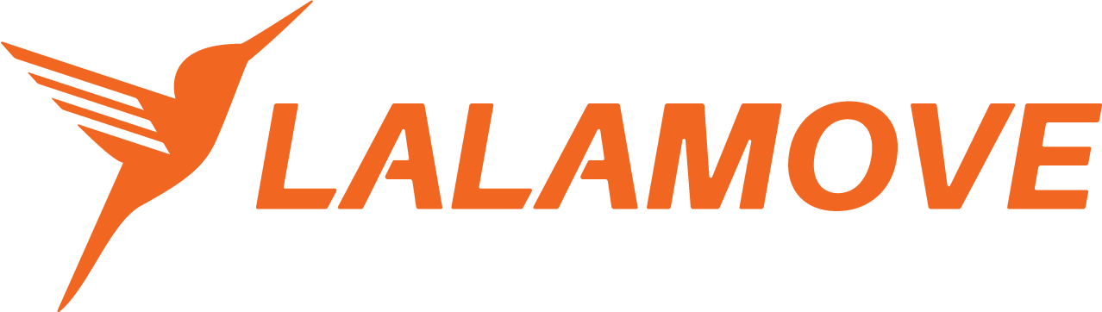

**¿Lo que recibiste no era lo que esperabas? ¡Devuélvelo sin problemas! Una buena logística inversa siempre será solución**

Aunque el e-commerce tiene historias como “compré un *smartphone* y me llegó una lámpara”, “el vestido que compré llegó de otra talla” o “mi mesa llegó golpeada”, las compras en línea han llegado a facilitar la acción de consumo en muchos aspectos; sin embargo, es fundamental saber atender y entender al cliente cuando, "por error humano", surgen situaciones inesperadas.

Las razones para regresar productos son muchas, desde tallas incorrectas o porque simplemente no le gustó el producto al cliente. Claro que como vendedor esto no es nada divertido pero ¡tranquilo! No entres en pánico, las devoluciones son más comunes de lo que parecen y, para hacerlas de la mejor forma posible, toca estar atentos, actuar rápido, identificar el error y aplicar una logística inversa efectiva.

Si estás arrancando una empresa o tienes poco tiempo de adaptar modelos de entregas y repartos en tu negocio, posiblemente te estés preguntando qué es todo esto de la logística inversa y por qué me interesa para mi empresa. Tranquilo, aquí te explicamos lo que quieres saber y temías preguntar.

La logística inversa no es otra cosa que la contraparte de la cadena de suministro tradicional, es decir, en lugar de gestionar una entrega, se planea la devolución (recoger lo que no quiso el cliente, llevarlo al almacén y enviar uno nuevo al gusto de la persona). Pero…¿por qué se debe tener una sólida logística de devoluciones? Pensamos que la primera razón es porque la industria es impredecible.

Si bien el trabajo principal del *delivery* de última milla es entregar productos de manera rápida, segura y bajo los mejores estándares de protección de cada producto, lo mismo debe aplicar de manera inversa. Ojo, que al momento de que un cliente rechaza y quiere devolver lo que recibió, su experiencia de usuario tiene una estrellita menos. Por eso es necesario rifarse con la recolección del producto y la entrega de la mercancía correcta (en el caso de los cambios).

¿Es costoso? Al final del día tendrás que desembolsar un poco más porque estás dobleteando la operación, sin embargo, es el precio a pagar por una falla y sobre todo por mantener la fidelidad de tu cliente, que es natural en cualquier negocio. Lo importante aquí es estar en línea con los aliados estratégicos así como proveedores para darle solución tan pronto como se pueda.

Y aquí es donde viene lo bueno e interesante: ¿Cómo hacer las mejores devoluciones en la industria y seguir teniendo a tus clientes felices y comprando? Pon atención que aquí te explicamos. Para fortalecer un modelo de logística inversa basta con establecer un sistema de gestión de devoluciones práctico que involucre todos los elementos de la cadena de suministro.

Pensando en ti como empresa, te dejamos una serie de consejos sencillos que te darán una mayor certeza de que, si un producto es devuelto, la experiencia para tu cliente será buena y no perderás al consumidor. Toma nota:

* Consigue un aliado logístico. De preferencia, que entregue de manera inmediata el mismo día. Apps como Lalamove son opciones sólidas para el trabajo, ya que pueden tener entregas del mismo día, bajo demanda, con cobro por kilometraje, trazables y muy confiables.
* Crea una página en tu sitio donde expliques, de manera detallada, tus políticas de devoluciones.
* No tardes en contestarle al cliente que está en proceso de devolución. Lo más probable es que ya esté enojado porque el producto no era lo que esperaba, entonces, lo que te conviene en ese momento es responder rápido y mandar un vehículo a recoger el paquete a través de un aliado logístico.
* Finalmente, vas a tener que hacerte cargo del costo de la devolución. Al final del día, este punto puede ser tu salvavidas para mantener a tu cliente y darle confianza en un futuro.

Como has podido leer, puedes beneficiarte de las devoluciones. No todo es tan malo cuando un cliente no recibió lo que esperaba. Gracias a una logística inversa eficaz por medio de una aplicación de última milla puedes, incluso, mejorar la satisfacción del cliente y, de manera interna, disminuir algunos costos (sobre todo en flotas). Es más, en el mejor de los casos, hasta puedes generar fidelización con tus consumidores, ya que con buenos envíos y devoluciones rápidas, el margen de error disminuye considerablemente como empresa que ha implementado logística de última milla en sus procesos, dando más confianza a tus clientes.